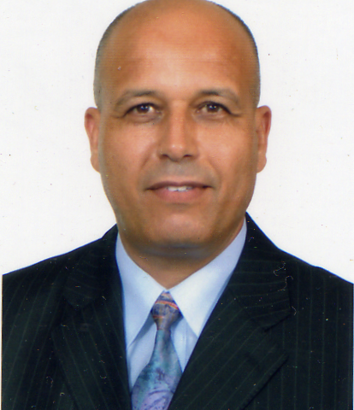

Identification :

Nom : Kebir Prénom : Mohamed
Date de naissance : 25 mai 1963 lieu de naissance : Sidi Abdelli ( Tlemcen )
Fils de : El Mouffek Et de : Zenasni Fattouma
Situation familiale : Marié Nombre d’enfant : 02
Lieu de Résidence : cité AADL bt n° 23 appart n° 18 Tidjelabine – Boumerdes –Algerie
Téléphone : +213 799 34 84 25 / +213 24 95 02 35 / +213 669 76 9189
E.mail : mohamed-kebir@outlook.com

Formations et diplômes :

Niveau Scolaire : Bac + 2
Langues : Arabe , Français et anglais
Autres connaissances : informatique
Permis de conduire catégorie B

Postes occupés :

- Recruté en 1982 dans l’Armée Algerienne
- Exercé pour plus de 27 ans a la protection et la sécurité de la souveraineté du pays .
- Participation dans la lutte anti-terroriste
- Mis a la retraite en 2009
- Recruté par plusieurs entreprises privées de sécurité ( G3s , Sag essalem )
- Désigné comme coordinateur de sécurité au profit du groupe Allemand Siemens et Sud Coréen Daewoo a la centrale électrique de Ras Djenet – Boumerdes basée dans une zone considérée a risques d’aout 2015 au 31.12.2017 .
- Formation en secourisme par les pompiers de Boumerdes ( voluntary fist aid )
- Disponibilité immédiate pour servir , proteger et sécuriser

